电动汽车电机控制器解剖展示台
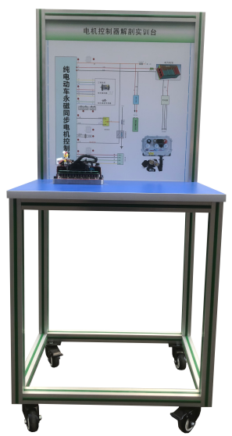

一.产品简介
选用主流纯电动车配套交流变频电机控制器，型号：MC3528-72V300A，输入母线电压50～96VDC，输出为三相交流电，功率器件为MOSFET大功率管；为陆地方舟，河北御捷等电动车配套；通过解剖，展示现电机控制器内部结构和控制原理。
二.功能特点
1.电机控制器上盖全透明，内部连线完整，展示各主要零部件和电线连接。
2.设备带四个脚轮，移动灵活，同时脚轮带自锁装置，可以固定位置。
3.设备配备结构原理展示面板，展示内部零部件名称和连接方式、内部结构。
4.设备框架采用40mm×40mm一体化全铝合金型材搭建，耐油耐腐蚀并易于清洁，台面宽40CM,台面铺装32mm厚彩色高密度复合板,经久耐用不生锈，带4个带自锁装置万向脚轮，便于移动。
5.配套实训指导书等教学资料，包含工作原理，实训项目，故障分析等要点说明。
三.技术规格
1.设备外形尺寸（mm）：700*500*1500（长*宽*高）
2.面板外形尺寸（mm）：648*713（长*宽）
3.移动脚轮：100*60mm
4.工作温度： -20°～+40°
4.电机控制器:MC3528-72V300A
电机控制器参数和特点：
采用美国TI公司主流DSP作为主控芯片。
选用大功率MOSFET管作为功率器件，显现了低噪音、高效率的能量转换。
采用先进的矢量控制算法，实现控制器对电机转矩、转速的精确控制。
刹车或者反向能量回馈控制，提升车辆的续驶里程，满足不同客户的需求。
可选坡路防倒溜功能，提高驾驶的安全性。
蜂鸣器提示各种故障，方便检修。
完善的加速器故障、欠压、过压、过流、过热等保护功能，提升了系统的可靠性。
CAN总线通讯。
四.实训（实验）项目
电机控制器结构与原理认知实训。
电机控制器端子功能认知与检测实训。
五.基本配置
电机控制器，可移动台架（带原理教学板）。

